

アモス3:1 イスラエルの子らよ。主があなたがた、すなわちわたしがエジプトの地から連れ上ったすべての氏族について言った、このことばを聞け。

げつようび

かみさまは みなみイスラエルの テコアの たにまで
ひつじを かっていた ぼくしゃ アモスを よげんしゃ
として めされました。 アモスを きたイスラエルの
ちに おくって これから おきることを いわれました。
「しゅの ひが のぞめば きたイスラエルは さばきを
まぬがれることは できない。 しかし かみさまに
くいあらためて たちかえって くれば すくいの
よろこびの ひに なるだろう」
アモスは かみさまの みことばを こころに いれて
きたイスラエルに いって みことばを つたえました。
かみさまは いつも よげんしゃに まえもって おきる
ことを まず しらせてくださいます。

かみさま！
こうだんから くださる みことばで わたしを いかしてください。
イエス・キリストの おなまえによって おいのりします。アーメン

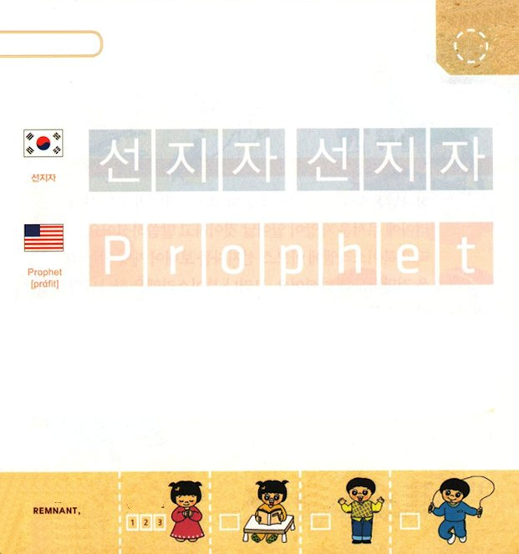

つぎの ことばを よんで なぞって かきましょう

かんこくご

（ソンジジァ）
ソン ジ ジァ ソン ジ ジァ

えいご

プロフィット



にほんご
(預言者)

よ げん しゃ

ぷ り む の まつ り

きりつある

まいにち チェックしよう！
ていこくいのり
どくしょ
うんどう
あんしょう



アモス3：9 アシュドデの宮殿と、エジプトの地の宮殿に告げて言え。「サマリヤの山々の上に集まり、そのうちの大恐慌と、その中のしいたげを見よ。

かようび

かみさまは アモスよげんしゃを とおして きたイスラエルの
しゅと サマリヤに おそろしい わざわいが おきると
いわれました。 そして きたイスラエルに アモス
よげんしゃを おくって わざわいを ふせぐ みちを
つたえるように されました。 しかし きたイスラエルは
かみさまの みことばを ききませんでした。
サマリヤは つよい くにが せんそうを する ばしょに
なって サマリヤに すんでいた おとこのひとは
どれいとして つれていかれました。
かみさまは いつでも よげんしゃに まえもって
おきることを まず しらせてくださいます。

かみさま！
みことばを とおして これから おきることを あらかじめ
しらせてください。
イエス・キリストの おなまえによって おいのりします。アーメン

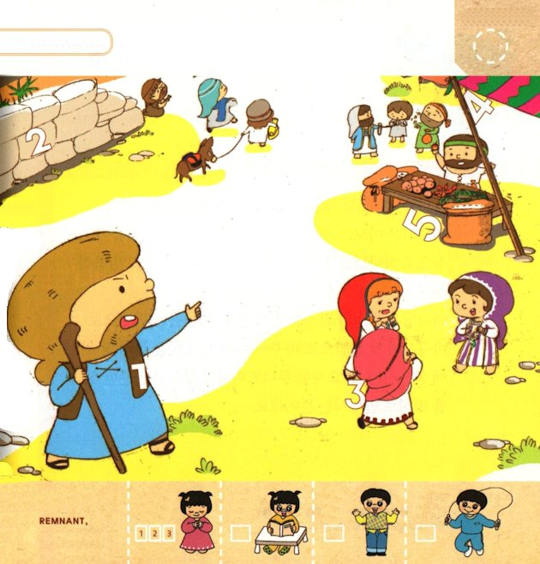
よげんしゃが かみさまの みことばを
つたえて います。
えの なかに かくれている すうじを みつけよう
（１～５）

きりつある

まいにち チェックしよう！
ていこくいのり
どくしょ
うんどう
あんしょう

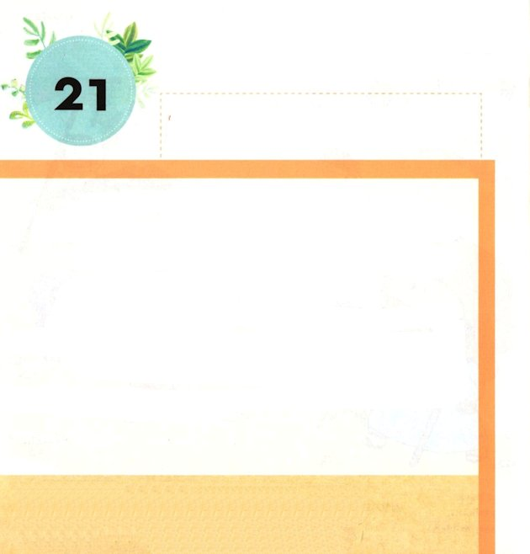

アモス5:4 まことに主は、イスラエルの家にこう仰せられる。「わたしを求めて生きよ。

すいようび

「わたしを もとめて いきよ」
かみさまは アモスよげんしゃを とおして イスラエルの
たみが こころから かみさまを もとめて
くいあらためれば いきると いわれました。
かみさまは すばるざや オリオンざを つくられた かた、
あんこくを あさに かえ、ひるを くらい よるに する
かた、うみの みずを よんで、それを ちの おもてに
そそぐ かた、つよいものを ふみにじり、ようさいを
はかいする かたです。

かみさま！
かみさまと ともに いる インマヌエルの しゅくふくを あじわう
ことが できますように。
イエス・キリストの おなまえによって おいのりします。アーメン

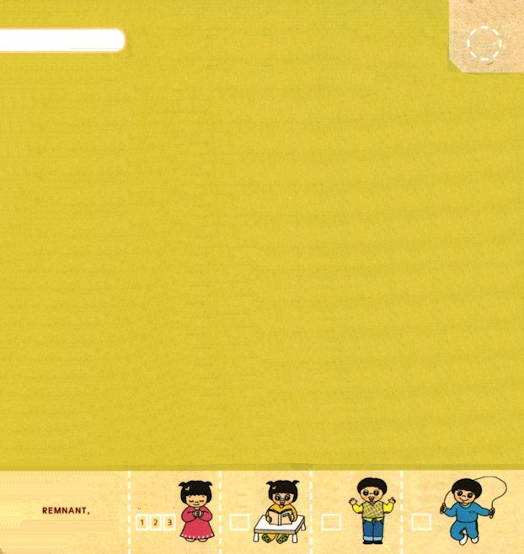

みことばを よんで なぞって かこう

アモス８：11の みことば

みよ。そのひが くる。
――かみである しゅの みつげ――
そのひ、わたしは、このちに ききんを
おくる。パンの ききんではない。
みずに かわくのでも ない。
じつに、しゅの ことばを きくことの
ききん である。

アモス８：11の みことば

きりつある

まいにち チェックしよう！
ていこくいのり
どくしょ
うんどう
あんしょう

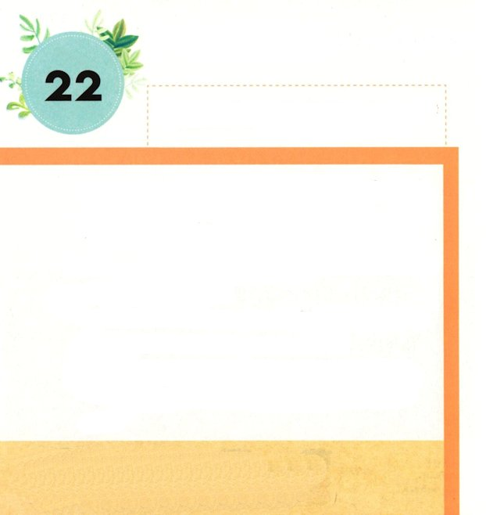

アモス6:1 ああ。シオンで安らかに住んでいる者、サマリヤの山に信頼している者、イスラエルの家が行って仕える国々の最高の首長たち。

もくようび

きたイスラエルの しどうしゃたちは じぶんの すきなように
とみと めいよを もとめて かみさまと かんけいなく
いきていました。 じぶんたちの ために うたを うたい
あそび くらして よろこんで いました。 かみさまの
みことばを きかなかった サマリヤの ひとたちは じぶんが
ねがう ことの ために れいはいを しました。
かみさまは アモスを とおして かみさまの みことばを
きかない きたイスラエルを ほろぼすと いわれました。
みことばを きかないなら めに みえない サタンに
かつことは できません。サタンは やすむことなく
かみさまと はんたいになる かんがえを するように させます。

かみさま！
まいにち かみさまの みことばの ちからを たいけんさせて ください。
そして めに みえない サタンに かつことが できますように。
イエス・キリストの おなまえによって おいのりします。アーメン

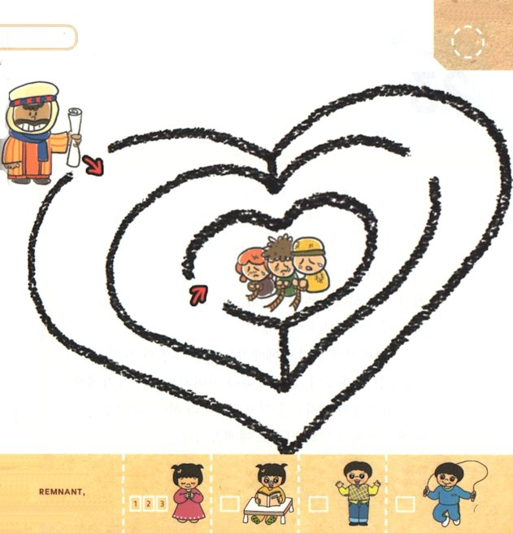
かみさまの よげんしゃが たみたちに
みことばを つたえることが できるように
みちを みつけましょう。

きりつある

まいにち チェックしよう！
ていこくいのり
どくしょ
うんどう
あんしょう

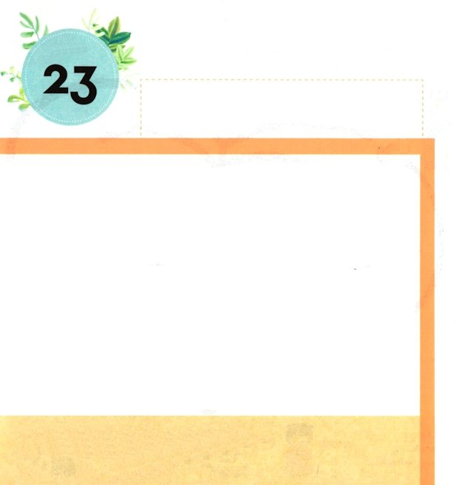

アモス4:4 ベテルへ行って、そむけ。ギルガルへ行って、ますますそむけ。朝ごとにいけにえをささげ、三日ごとに十分の一のささげ物をささげよ。

きんようび

きたイスラエルの たみたちは まいにち ぜんしょうの
いけにえを ささげて みっかごとに じゅうぶんの いちを
ささげて れいはいを ささげました。これは じぶんたちが
よろこぶために ささげた まちがった れいはいでした。
かみさまの しんでんと みことばには かんしんが
ありませんでした。ただ じぶんが しゅくふくを うける
ことだけに かんしんが ありました。 かみさまは かみさまに
れいはいを ささげる ひとは れいと まことによって
れいはいすることを ねがっておられます。
「しかし、しんの れいはいしゃたちが れいと まことに よって
ちちを れいはいする ときが きます。いまが そのときです。
ちちは このような ひとびとを れいはいしゃとして もとめて
おられるからです。かみは れい ですから、かみを れいはいする
ものは、れいと まことによって れいはい しなければなりません。」
（ヨハネ4:23～24）

かみさま！
かみさまが ねがっておられ よろこばれる れいはいを ささげることが
できますように。
イエス・キリストの おなまえによって おいのりします。アーメン

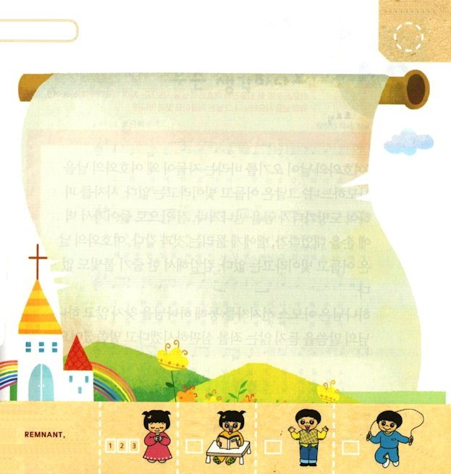
こころから れいはいを ささげる
わたしの すがたを かきましょう

きりつある

まいにち チェックしよう！
ていこくいのり
どくしょ
うんどう
あんしょう

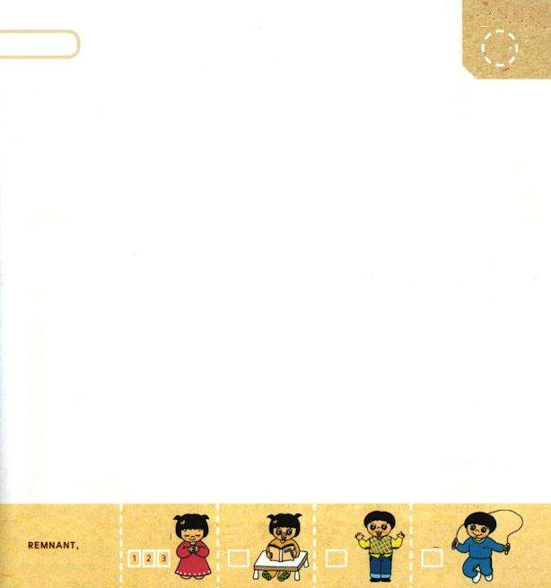


アモス5:18 ああ。主の日を待ち望む者。主の日はあなたがたにとっていったい何になる。それはやみであって、光ではない。

どようび

「ああ。しゅの ひを まちのぞむ もの。 しゅの ひは
あなたがたに とって いったい なんになる。 それは
やみであって ひかりでは ない。 ひとが ししの まえを
にげても、くまが かれに あい、いえに はいって てを
かべに つけると、へびが かれに かみつくようなものである。
ああ、まことに、しゅの ひは やみであって、ひかりではない。
くらやみであって、かがやきではない。」
かみさまは アモスよげんしゃを とおして かみさまを
もとめないで かみさまの みことばを きかない
つみを さばくと いわれました。

かみさま！
かみさまの みことばに しゅうちゅうする れいはいが かいふく
しますように。
イエス・キリストの おなまえによって おいのりします。アーメン

パパとママと いっしょに さんびしましょう
（2016ねん こども さんびの なかにあります）

きりつある

まいにち チェックしよう！
ていこくいのり
どくしょ
うんどう
あんしょう

きりつある

まいにち チェックしよう！
ていこくいのり
どくしょ
うんどう
あんしょう

